Безопасность дошкольников.
Безопасность – это не просто сумма усвоенных знаний, а умение правильно себя вести в различных ситуациях. Многие правила безопасности возникли еще в глубокой древности, когда люди пытались защититься от диких зверей и природных явлений. Со временем изменились условия жизни, стали иными правила безопасного поведения человека в различных ситуациях и сферах деятельности. Теперь они связаны с интенсивным движением транспорта на улицах города, большим скоплением людей, развитием техники. Особую тревогу мы испытываем за самых беззащитных граждан – маленьких детей.
Ребенок растет и учится быть самостоятельным, а значит, родителям и педагогам необходимо объяснить ему правило, прививать культуру безопасного поведения в таком интересном, но опасном, полном неожиданностей, мире.
Одним из важных направлений работы дошкольного образовательного учреждения по обеспечению безопасности жизнедеятельности дошкольников является тесное взаимодействие педагогов с семьями воспитанников, при этом детский сад служит организующим центром в работе. Интерес к взаимодействию должны проявлять и педагоги, и родители. Для организации взаимодействия необходимо использовать разнообразные формы сотрудничества. Программа взаимодействия воспитателей дошкольного образовательного учреждения с родителями может включать групповые собрания, открытые занятия, индивидуальные консультации, практические занятия (семинары-практикумы), домашние задания, использование наглядной агитации (папок-передвижек, памяток) и пр. При этом важно, чтобы родители не только получили необходимые знания, но и пересмотрели свое отношение к безопасному поведению, осознали, что нельзя требовать от ребенка выполнения какого-либо правила поведения, если взрослые сами не всегда следуют ему. А разные требования, предъявляемые детям в детском саду и дома, могут вызвать у ребенка растерянность, обиду или даже агрессию.

Педагоги дошкольного образовательного учреждения могут внести существенный вклад в накопление опыта обращения с потенциально опасными предметами, формирования у детей основ культуры безопасности. Необходимыми для этого условиями являются: мотивационная и методическая готовность воспитателей к такой работе, активная поддержка со стороны членов семьи, совпадение позиций и единство требований в семье и детском саду, тесное сотрудничество педагогов и родителей по передаче ребенку способов безопасного поведения.

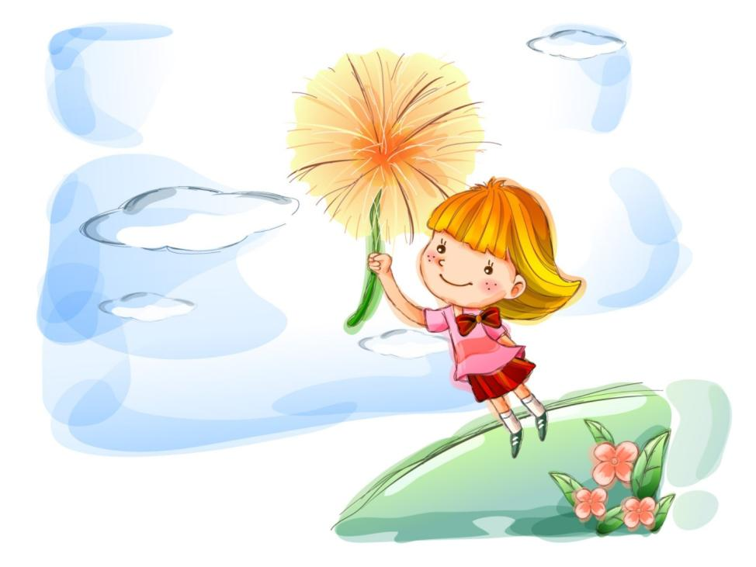

Ребёнок и природа.
Родителям не стоит расслабляться, как только они увидят, что дети заняты и счастливы, оказавшись на природе. Отдых на природе с детьми имеет оборотную сторону, ведь детский восторг от полученной свободы передвижений и действий может привести к неосторожному поведению и травмам.
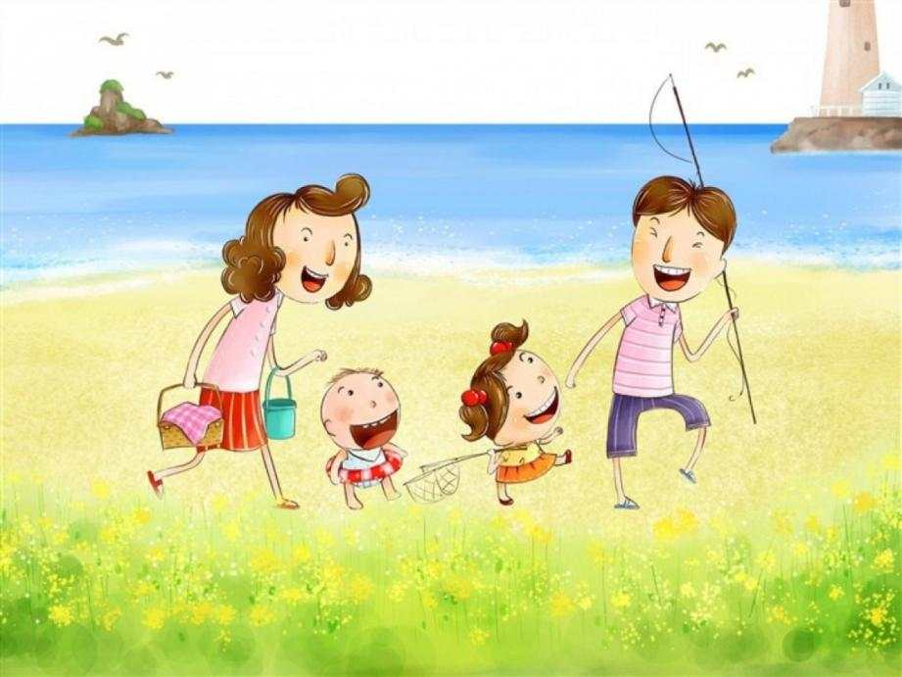

Поэтому прежде чем отправляться отдыхать на природу, необходимо обсудить правила поведения детей на природе:
- не убегать из поля зрения взрослых, чтобы не потеряться;
- не ходить к водоему без сопровождения взрослых;
- к костру подходить только вместе со взрослым;
- чаще находиться в тени, избегать длительного нахождения на солнце;
- не срывать ягоды, грибы, листья и цветы и не подходить близко к зверям, птицам и насекомым без взрослых;
- не носиться по лесу, а перемещаться, аккуратно переступая, чтобы не зацепиться за торчащий корень или не споткнуться о камень.

Кроме того, стоит заранее тщательно подготовиться к выезду за город:
- взять с собой портативную аптечку с самыми необходимыми препаратами;
- выбрать участок для пикника с максимально ровной почвой, без крупных камней, стекол, сучков или самостоятельно расчистить поляну;
- убедиться, что на выбранной поляне нет муравейников, змей, ульев ос или лесных пчел;
- обработать одежду ребенка репеллентами против комаров, клещей;
- собирать дрова вместе с ребенком, показывая ему, как правильно ломать длинные палки и аккуратно подкладывать их в костер, чтобы не обжечься;
- после окончания пикника вместе с ребенком собрать мусор в пакеты и унести с собой;
- вместе с ребенком тщательно затушить костер перед уходом;
- перед тем, как сесть в автомобиль, старательно протрясти одежду, попрыгать, затем внимательно осмотреть у ребенка сгибы рук и под коленями, за ушками, в подмышках, чтобы избавиться от цепких клещей;
- дома необходимо сразу же сменить всю одежду.
Выезжая на природу, нужно одеться по погоде, соблюдая следующие правила:
- предпочтительнее яркая одежда, чтобы малыша было видно даже из-за деревьев и кустарников;
- светлая одежда, если на улице жарко;
- возможность максимально закрыться от клещей: длинные носки, в которые заправить штаны, длинный рукав, застежка под горлышко, футболка заправлена в штаны, панама с полями.

Походная аптечка
С собой в поход нужно взять средства первой помощи:
- перекись водорода;
- влажные салфетки;
- пластырь, бинт и ватные диски;
- йод или зеленку;
- активированный уголь;
- противоожоговое средство;
- противоаллергическое средство;
- противовоспалительное и жаропонижающее средство;
- средство против и после укусов насекомых.
Выезд на природу даст возможность не только подышать свежим воздухом, насладиться природными красотами, но и найти много новых тем для общения, научит родителей удивляться вместе с малышом, а детей учиться вместе с родителями.

